Új eljárás Debrecenben a súlyos szívbillentyű-betegség kezelésében
Magyarországon elsőként a Debreceni Egyetem Klinikai Központjában alkalmazták a TriClip eljárást a billentyűelégtelenség kezelésében. A katéteres beavatkozás során kapcsokat (clip) helyeznek el a jobb szívfélben lévő billentyűn, így szüntetik meg a vér visszaáramlását. A műtét után a betegek életminősége jelentősen javul. Az eljárást a hazai centrumok közül jelenleg csak Debrecenben végzik.
A háromhegyű, azaz a trikuszpidális billentyű a jobb szívfélben, a jobb pitvar és a jobb kamra között helyezkedik el, biztosítja a vér egyirányú áramlását. Billentyűelégtelenség esetén azonban a jobb kamra összehúzódásakor vér áramlik vissza a jobb pitvarba, illetve a vénás rendszerbe, és pangás alakul ki, folyadék jelenik meg a szövetközti térben. A betegeknél a lábakban vizesedés, dagadás, haspuffadás, májfeszülés, étvágytalanság jelentkezik. A nem megfelelően működő billentyűt eddig nyitott szívműtéttel kezelték, nemrégiben azonban megjelent egy új katéteres eljárás a betegség gyógyítására.
A TriClip technikát Magyarországon csak a Debreceni Egyetem Klinikai Központjában alkalmazzák.
- Az eljárás során a trikuszpidális billentyű vitorláit klipekkel összecsíptetjük, így a billentyű funkcióját megjavítjuk, megszüntetjük a vér visszaáramlását. Ez a beavatkozás kiváló team munkát igényel. Az elaltatott beteg nyelőcsövén keresztül egy speciális ultrahang-fejjel egybeépített szondát vezetünk be. Az így kapott képen az intervenciót végző szakember láthatja, pontosan hová kell irányítania a combvénán keresztül bejuttatott katétert a csipesszel, hogy a billentyű vitorláit összefogva tökéletesen lehessen elvégezni a beavatkozást. Itt két vagy három klip behelyezésével lehet a vér visszaengedését a minimálisra csökkenteni – ismertette Kertész Attila, a Kardiológiai és Szívsebészeti Klinika szakorvosa.
Hasonló eljárást használnak a bal kamrát és a bal pitvart elválasztó kéthegyű billentyű (mitrális) billentyűnél is, de a trikuszpidális billentyű esetében bonyolultabb a beavatkozás, hiszen a vitorlák vékonyabbak és az elhelyezkedésük sem szabályos.
A beavatkozást a klippelés területén nagy gyakorlattal rendelkező szakemberek végezhetik, minden esetben a betegre szabott egyéni terv alapján. Az eljárást egy részletes kivizsgálás előzi meg.
- Nyelőcsöves ultrahang segítségével megnézzük, hogy van-e strukturális (szervi) elváltozás a billentyűn, például szakadt-e valamelyik ínhúr. Gyakoribb azonban, hogy a billentyű ép, de nem megfelelően látja el a funkcióját. Ezt leggyakrabban az idős korban jelentkező pitvarfibrilláció okozza, sok betegnél pedig a bal szívfél betegsége. Több olyan páciensünk van, akinél a klippelést először megcsináljuk a baloldalon lévő, mitrális billentyűnél, majd a trikuszpidális billentyűnél is. A kivizsgálás során értékeljük, hogy a beteg állapota javulhat-e a TriClip elvégzésével. Súlyos, előrehaladott elégtelenség esetén ezzel az eljárással már nem tudunk megfelelő eredményt elérni. Ezért nagyon fontos, hogy a beteg minél hamarabb megfelelő szakemberhez kerüljön – ismertette Jenei Csaba, a Kardiológiai és Szívsebészeti Klinika szakorvosa.
Az eddigi tapasztalatok alapján az eljárásnak köszönhetően jelentősen javul a betegek életminősége. A fulladásos panaszok a műtét után szinte azonnal megszűnnek, de egy hónap után jelentősen csökkenthető a beteg vízhajtó adagja, nem dagadnak a lábai, nem feszül a hasa, visszatér az étvágya.
- Az aorta és a kéthegyűbillentyű-hibák, valamint a szíven belüli sövényhiányok transzkatéteres korrekciója, valamint a bal pitvari fülcsezárás után mostanra a TriClip beavatkozás is megérkezett Debrecenbe. Ezzel klinikánkon teljessé vált a katéteren keresztül végezhető strukturális intervenciók köre. A beavatkozási számok ugrásszerű emelkedése, az újabb és újabb eljárások bevezetése az utóbbi 3-4 év egyik legfontosabb eredménye a klinikán. Ezt olyan kollégák munkája tette lehetővé, akik nemcsak kitűnő szakemberek a saját szűkebb területükön, de képesek csapatként együtt dolgozni. A katétert irányító kolléga mellett ugyanilyen fontos a szívultrahangos vezérlést végző, az aneszteziológus, a szív CT-vizsgálatot értékelő vagy egyes beavatkozásoknál a szívsebész kolléga munkája. Debrecenben kiváló teamet sikerült létrehozni – tette hozzá Csanádi Zoltán professzor, a klinika igazgatója.
A Debreceni Egyetem Klinikai Központ Kardiológiai és Szívsebészeti Klinikán a TriClip eljárást idén februárban alkalmazták először, azóta 15 billentyűelégtelenségben szenvedő betegen segítettek ezzel a módszerrel.
Sajtókapcsolat:
- Debreceni Egyetem Rektori Hivatal Sajtóiroda
- +36 52 512 000 / 23251
- sajtoiroda@unideb.hu
 | © Debreceni Egyetem
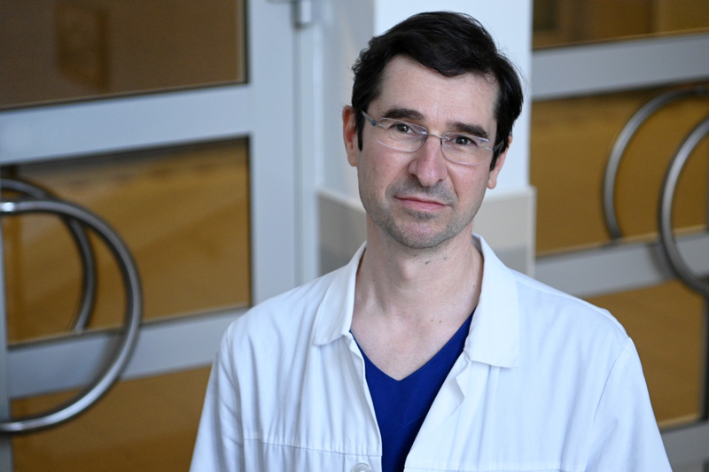 | © Debreceni Egyetem
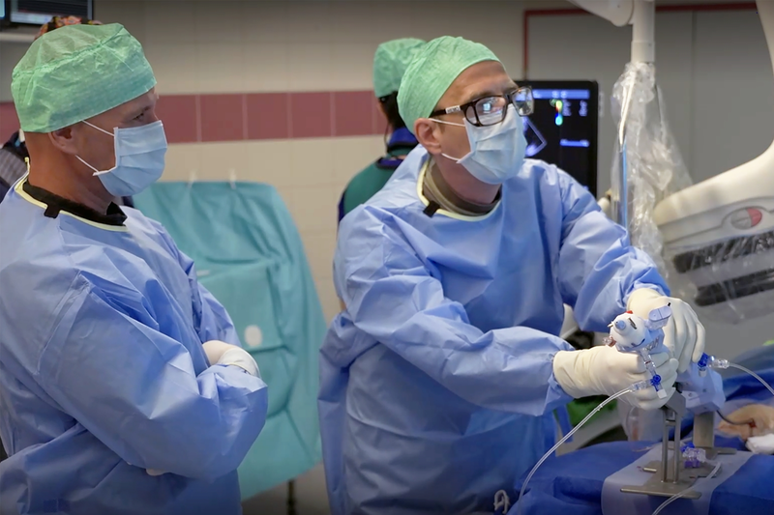 | © Debreceni Egyetem
 | © Debreceni Egyetem
Eredeti tartalom: Debreceni Egyetem
Továbbította: Helló Sajtó! Üzleti Sajtószolgálat
Ez a sajtóközlemény a következő linken érhető el:

